第36及37章補充練習
甲部：選擇題

1. 把相同質量的鋅(兩者皆是1g)分別放入兩個燒杯中，其一燒杯盛有100cm³ 的1M 氫氯酸，另一燒杯則盛有100cm³ 的0.5M氫氯酸； 其他反應條均一致。以下哪項對兩個反應來說均相同 ?
A. 燒杯中減少的質量 B. 反應的起始速率
C. 反應的完成時間 D. 氣體釋出的平均速率

2. 以下哪項是瞬時反應？
A. 在有鹽霧的情況下，鐵生銹。 B. 鋅與稀硫酸的反應。
C. 碳酸鈣與稀氫氯酸的反應。 D. 氯化鐵(II)和氫氧化鉀溶液的反應。

3. 下列有關50.0cm³的0.1M氫氯酸和50.0cm³的0.1M乙酸的陳述，哪項或哪些正確？
(I) 它們含有相同數目的氫離子。
(II) 它們需用相同體積的0.1M氫氧化鈉溶液來完全中和。
(III) 它們與過量鋅粒反應的速率相等。
A. 只有(I) B. 只有(II) C. 只有(I)和(III) D. 只有(II)和(III)

4. 以下哪項在室溫下不是瞬時反應？
A. HCl(aq) + NaOH(aq) ⎯→ NaCl(aq) + H₂O(l)
B. MnO₄⁻(aq) + 5Fe²⁺(aq) + 8H⁺(aq) ⎯→ Mn²⁺(aq) + 5Fe³⁺(aq) + 4H₂O(l)
C. 2Na(s) + 2H₂O(l) ⎯→ 2NaOH(aq) + H₂(g)
D. 4Fe(s) + 3O₂(g) ⎯→ 2Fe₂O₃(s)

5. 把相同質量的鋅粉及鐵粉(有相同大小的顆粒) 分別放入盛有過量1M氫氯酸的燒杯中。以下哪項對可能發生的情況作出正確的描述？
(相對原子質量: Zn = 65.4 , Fe = 55.8)
生成氫氣的總體積 反應的起始速率
A. 兩者皆相同 鋅較快
B. 鋅釋出較少 鋅較快
C. 鋅釋出較多 鐵較快
D. 兩者皆相同 鐵較快

6. 以下曲線圖展示鎂條和過量氫氯酸的反應。下列哪項有關上述反應的陳述是正確的？
I
1g 鎂在30℃
產生氫氣的質量
II
1g 鎂在20℃

III

時間

A. 增加溫度會增加所生成的氫的總質量。
B. 增加溫度會增加反應的起始速率。
C. 曲線 III 表示在10ºC下用1 g 的鎂重複此實驗的結果。
D. 曲線 III 表示在20ºC下用0.5g 的鎂重複此實驗的結果。

7. 把相同質量的鎂分別放入兩個燒杯中，燒杯 A 盛有 100cm³ 的 0.5M 氫氯酸，而燒杯 B 則盛有 100cm³ 的 1M氫氯酸；反應後，所有金屬鎂消失。以下哪句句子是不正確的？
A. 兩個燒杯釋放相同體積的氣體。
B. 燒杯 A 的反應速率比燒杯 B 的反應速率慢。
C. 反應後, 兩個燒杯盛有相同濃度的鹽。
D. 燒杯 B 完成反應的時間是燒杯 A 的兩倍。
8. 把一些碳酸鈣(石灰石)放在試管內加熱。下列哪幅圖表正確地顯示試管內物質的質量與時間的關係？
A. B. C. D.
試管內物質的質量
試管內物質的質量
試管內物質的質量
試管內物質的質量

時間
時間
時間
時間

9. 溶液X是50cm³ 的1.2M HCl，而溶液Y是60cm³ 的1M CH₃COOH。下列各項關於X和Y的陳述中，哪項是正確的？
A. X的 pH 值比Y高。 B. X和Y都需用相同體積的1M NaOH來中和。
C. X和Y的導電率相同。 D. Y與大理石片的反應速率比X高。

10. 參考以下有關氫氯酸與硫代硫酸鈉溶液的反應速率的實驗：
將硫代硫酸鈉溶液和水，按照下表的分量在錐形燒瓶I，II，III和IV內混合。然後，將四份體積均為10cm³的2.0M氫氯酸分別注入各燒瓶內。

錐形燒瓶 | 硫代硫酸鈉溶液 |  | 水的體積
錐形燒瓶 | 濃度 | 體積 | 水的體積
I | 1.0 M | 80 crn³ | 10 crn³
II | 1.5 M | 60 crn³ | 30 crn³
III | 2.5 M | 30 crn³ | 60 crn³
IV | 3.0 M | 20 crn³ | 70 crn³
上述哪個錐形燒瓶內所發生的反應速率最快？
A. I B. II C. III D. IV

11. 參考以下有關氫氯酸與硫代硫酸鈉溶液的反應速率的實驗：
將硫代硫酸鈉溶液和水，按照下表的分量在錐形燒瓶I，II，III和IV內混合。然後，將四份體積均為10cm³的2.0M氫氯酸分別注入各燒瓶內。

錐形燒瓶 | 硫代硫酸鈉溶液 |  | 水的體積
錐形燒瓶 | 濃度 | 體積 | 水的體積
I | 1.0 M | 80 crn³ | 10 crn³
II | 1.5 M | 60 crn³ | 30 crn³
III | 2.5 M | 30 crn³ | 60 crn³
IV | 3.0 M | 20 crn³ | 70 crn³
做上述實驗時，除錐形燒瓶外，還需用下列哪些儀器？
(I) 針筒 (II) 秒錶 (III) 量筒
A. 只有(I)和(II) B. 只有(I)和(III) C. 只有(II)和(III) D. (I)、(II)和(III)

12. 下列有關催化劑的陳述，哪些正確？
(I) 它能改變反應生成物的產量。
(II) 它能改變反應的速率。
(III) 反應完畢後，它的化學性質並無改變。
A. 只有(I)和(II) B. 只有(I)和(III) C. 只有(II)和(III) D. (I)、(II)和(III)

13. 10 g的鋅顆粒和20 cm³ 的1 M硫酸的反應較10 g的鋅粉末和20 cm³ 的1 M硫酸的反應慢。下列哪項有關這個現象的理由是正確的？
A. 溶液中鋅粉末的濃度較鋅顆粒的高。
B. 與相同質量的鋅顆粒相比，鋅粉末的表面面積較大。
C. 有一層不溶的物質覆蓋在鋅顆粒的表面上，防止進一步的反應發生。
D. 鋅粉末在反應中作為一種催化劑。
14. 下列哪種方法不能用來加快雲石塊和稀氫氯酸反應的速度？
A. 把混合物在熱水浴中微熱。 B. 用濃度較高的氫氯酸。
C. 用粉末狀石灰石。 D. 把蒸餾水加入混合物中。

15. 把20 cm³ 的1 M HCl加在10 g的碳酸鈣片上，釋出二氧化碳。下列哪項不會增加反應的初速？
A. 用10 cm³ 的2 M HCl代替20 cm³ 的1 M HCl
B. 用20 cm³ 的3 M HCl代替20 cm³ 的1 M HCl
C. 用30 cm³ 的1 M HCl代替20 cm³ 的1 M HCl
D. 用10 g的碳酸鈣粉末代替碳酸鈣片

16. 一般來說，溫度每增加10 ℃，反應速率會倍增。如果在某反應中把溫度由0 ℃增加至30 ℃，反應速率應增加
A. 2 倍 B. 8倍 C. 12倍 D. 16倍

17. 把過量的鎂帶加入稀硫酸中。下列哪幅圖能表示反應時硫酸的濃度與時間之間的關係？
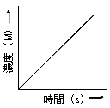
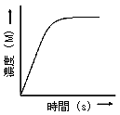
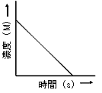
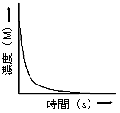
A. B. C. D.

18. 把過量的碳酸鈣加入稀氫氯酸中。下列哪幅圖表示在反應時混合物減少的質量與時間之間的關係？
A. B. C. D.

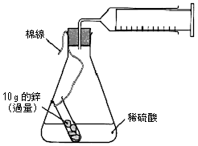
19. 參照以下實驗。

實驗 | 使用的稀硫酸
X | 20 cm³ 的1.5 M硫酸
Y | 40 cm³ 的1 M硫酸

在每個實驗中，記錄在固定時距內釋出氣體的體積。下列哪幅圖表示實驗X和Y的數據？
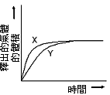
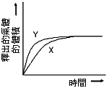
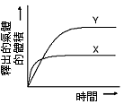
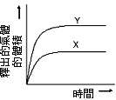
A. B. C. D.

20. 下列哪些反應的反應速率可透過在反應時量度釋出的氣體的體積而得出？
(1) 氫氧化鈉和硫酸之間的反應
(2) 鈣和水之間的反應
(3) 鋅和稀硫酸之間的反應
A. 只有(1)和(2) B. 只有(1)和(3) C. 只有(2)和(3) D. (1)、(2)和(3)

21. 下列哪種或哪些方法可加快鎂帶與氫氯酸之間的反應？
(1) 把盛載稀氫氯酸和鎂的反應瓶置於冰浴。
(2) 用鎂粉代替鎂帶。
(3) 把更多稀氫氯酸加入反應瓶內。
A. 只有(1) B. 只有(2) C. 只有(1)和(3) D. 只有(2)和(3)

22. 要測定氫氯酸和硫代硫酸鈉溶液的反應速率，可使用下列哪些方法？
S₂O₃^{2－}(aq) + 2H⁺(aq) → S(s) + SO₂(g) + H₂O(l)
(1) 把一張畫上十字符號的紙放在含有混合物的燒杯下，並量度十字符號消失所需的時間。
(2) 量度反應混合物的pH變化。
(3) 量度釋出的氣體的體積。
A. 只有(1)和(2) B. 只有(1)和(3) C. 只有(2)和(3) D. (1)、(2)和(3)

指示：以下數題 (第23至26題) 每題均由兩敘述句組成。你須先判斷該兩敘述句是否正確；若兩敘述句均屬正確，再判斷第二敘述句是否第一敘述句的合理解釋，然後根據下表，從A至D四項中選出一個適用的答案：

A. 兩敘述句均屬正確，而第二敘述句為第一敘述句的合理解釋。
B. 兩敘述句均屬正確，但第二敘述句並非第一敘述句的合理解釋。
C. 第一敘述句錯誤，但第二敘述句正確。
D. 兩敘述句均屬錯誤。

第一敘述句 第二敘述句

23. | 鎂粉末與氫氯酸的反應較相同質量的鎂帶與氫氯酸的反應慢。 |  | 與相同質量的鎂粉末相比，鎂帶的表面面積較大。

24. | 要探究碳酸鈉和氫氯酸的反應速率，我們可量度在固定時距內反應混合物的質量。 |  | 碳酸鈉和氫氯酸的反應會生成水。

25. | 要探究氫氧化鋁和稀硫酸的反應速率，我們可量度在固定時距內反應混合物的質量。 |  | 在反應過程中，反應混合物的質量會減少。

26. | 要測定鋅與稀氫氯酸的反應速率，可量度在固定時距內釋出的氣體的體積。 |  | 鋅與稀氫氯酸的反應會生成氫氣。

乙部：長題目

1. (a) 鐵線和過量的1.0M硫酸的反應緩慢。若有以下的變動，反應速率會有甚麼改變？解釋你的答案。
(i) 以2.0M硫酸取代1.0M硫酸
(ii) 以鐵粉代替鐵線
(iii) 在反應混合物中加入水
(iv) 把容器浸在冰水中
(v) 實驗起始時使用較多的1.0M硫酸
(b) 在25℃，1.0g 的石灰石塊與過量的2.0M氫氯酸產生化學反應。該實驗重複了四次，每次均有一項變動，如下：
(1) 在25℃，0.7g 的石灰石粉末加入過量的2.0M氫氯酸
(2) 在25℃，2.0g 的石灰石塊加入過量的1.0M氫氯酸
(3) 在25℃，2.0g 的石灰石粉末加入過量的2.0M氫氯酸
(4) 在35℃，1.0g 的石灰石塊加入過量的2.0M氫氯酸
(i) 寫出該反應的化學方程式。
(ii) 下圖顯示實驗的結果：

曲線D
所產生的氣體體積(cm³)

曲線C

曲線A
驗
實
本
原
曲線B

時間(分鐘)

把各實驗與圖中曲線A、B、C和D作配對。解釋你的答案。

2. 把氫氯酸加入硫代硫酸鈉溶液中，涉及的反應的化學方程式如下：
Na₂S₂O₃(aq) + 2HCl(aq) ⎯→ 2NaCl(aq) + H₂O(l) + SO₂(g) + S(s)
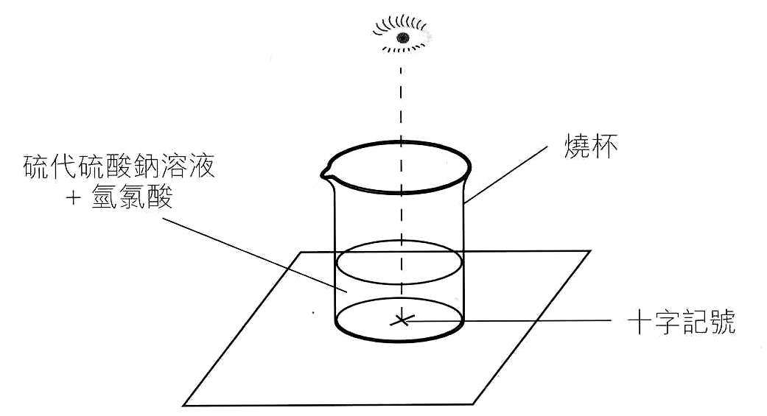

該學生按下表所列的份量，在類似的燒杯中製備五個硫代硫酸鈉溶液的樣本。他把盛有樣本I 的燒杯放在一個黑色十字記號上，然後加入 5 cm³ 的 0.1M HCl，並記錄記號從視線中消失所需的時間 t 。他用其餘樣本重複這實驗，所得結果如下：
樣本 | 樣本的成份 |  | t(s) | (s⁻¹)
樣本 | 0.1M硫代硫酸鈉溶液的體積(cm³) | 水的體積(cm³) | t(s)
I | 200 | 0 | 20 | 0.05
II | 160 | 40 | 25 | 0.04
III | 120 | 80 | 33 | 0.03
IV | 80 | 120 | 50 | 0.02
V | 40 | 160 | 100 | 0.01

(a) 描述如何從結果測定反應速率。
(b) 解釋為甚麼 (i) 樣本 II 至 V 要使用水。
(ii) 各個樣本都使用相同體積的氫氯酸。
(c) 繪一曲線圖，顯示硫代硫酸鈉溶液的濃度如何影響該反應的速率。
(d) 若一個樣本含100crn³的0.05M 硫代硫酸鈉溶液、100crn³ 的水和5crn³ 的0.1M HCl，試利用繪出的曲線圖估計此樣本的反應時間。

3. 把一個盛有過量 1M 硝酸的瓶子置於電子天秤上。小心地把 10g 不純凈的大理石加入瓶子內。以下的曲線圖展示瓶子和反應混合物的質量與時間的關係。
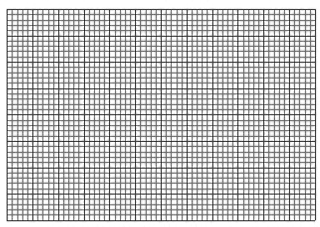
瓶子和反應混合物的質量 (g)
32

30

28

26

Z

X

Y

時間 (秒)
0 100 200 300 400 500

(a) 寫出大理石內主要成分的化學品名稱。
(b) 寫出在瓶子內發生的反應的化學方程式。
(c) 為甚麼瓶子和反應混合物的質量會減少？
(d) 在曲線上，哪點(X, Y 或 Z) 表示的反應速率最慢? 解釋你的答案。
(e) 根據曲線圖，找出釋出的二氧化碳的總質量。
(f) 根據(e)的結果，計算大理石內主要化學成分的質量百分比。
(相對原子質量： C = 12，O = 16，Ca = 40)
(g) 上圖的虛線代表另一個實驗的結果，在該實驗中，除了所用的大理石的顆粒大小不同之外，其餘的實驗條件均相同。你認為該實驗所用的大理石的顆粒 更大還是更小？解釋你的答案。

4. 在室溫室壓下，0.6g 鈣加入 50cm³ 的1M 氫氯酸，金屬鈣在60分鐘內耗盡並消失。360 cm³ 的氫氣同時生成。
Ca(s) + 2HCl(aq) ⎯⎯⎯→ CaCl₂(aq) + H₂(g)

(a) 試計算下列各項，從而得出整體反應的平均速率：
(i) Ca 質量下降的速率 (質量以 g 表示)？
(ii) HCl 濃度下降的速率 (濃度以 mol dm⁻³ 表示)？
(iii) 生成的 H₂ 體積上升的速率 (體積以cm³表示)？
(b) 你認為首一分鐘的平均反應速率會否相等於整體反應的平均速率？為甚麼？

5. 某學生在常溫常壓下進行以下實驗，研究鋅與過量氫氯酸的反應速率：
實驗 | 所用試劑
1 | 0.15g鋅粒 + 100cm³ 1M HCl
2 | 0.15g鋅粒 + 200cm³ 1M HCl
3 | 0.15g鋅粒 + 100cm³ 0.5M HCl
4 | 0.15g鋅粉 + 100cm³ 1M HCl

把實驗 1 放出氣體的體積與時間作一圖表，可得座標圖如下：

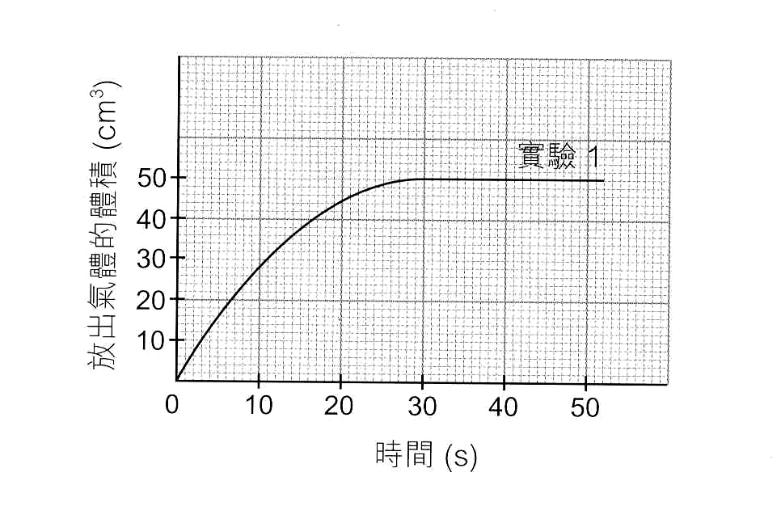

(相對原子質量： Zn = 65.0；在常溫常壓下，氣體的摩爾容積= 24.0 dm³)
(a) 寫出該反應的化學方程式。
(b) 繪畫實驗裝置的標誌圖，以顯示怎樣可在實驗室中進行實驗1。
(c) 從標誌圖中，找出在實驗1：
(i) 完成實驗所需的時間是多少？
(ii) 所收集的氣體體積是多少？
(d) (i) 從提供的資料，計算在實驗 1 最終生成的氣體的理論體積是多少？
(ii) 為何(c)(ii) 所收集的氣體體積，與(d)(i)生成的氣體理論體積不同？
(e) 在附加的紙上複製以上實驗 1 的座標圖，並在圖上加上圖線，以表示實驗 2、3 和 4 所得的結果。解釋你的答案。

6. 把相同質量的鎂帶分別加進0.1 M氫氯酸(pH = 1)、0.001 M氫氯酸(pH = 3)和 0.1 M乙酸(pH = 3)，以測定氫離子的濃度對反應速率的影響。

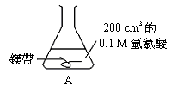
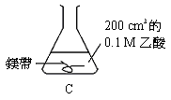
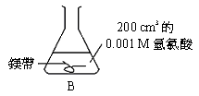

(a) 寫出鎂與氫氯酸反應的離子方程式。
(b) 描述從0.1 M氫氯酸製備0.001 M氫氯酸的方法，並說出所使用的儀器的名稱。
(c) 建議一個收集釋出的氣體的方法。
(d) 如何比較以上反應的速率？
(e) 為甚麼在每個燒杯內加入相同體積的酸?
(f) 為甚麼使用鈉來代替鎂並不恰當？
(g) (i) 把這些酸與鎂的反應按其初速由慢至快順序排列。解釋你的答案。
(ii) 從實驗中，指出影響酸的pH值的兩種因素。

7. 在一反應瓶內，把25 cm³的0.15 M硫酸加在過量的及剛剛被潔淨的鎂帶上。該反應瓶與一氣筒連接，以便收集反應中釋出的氣體，及在固定時距內量度釋出的氣體的體積。下表展示所得的結果。

時間 (分鐘) | 0 | 1 | 2 | 3 | 4 | 5 | 6 | 7 | 8 | 9 | 10
收集的氣體的體積 (cm³) | 0 | 40 | 60 | 70 | 77 | 82 | 86 | 88 | 89 | 90 | 90

(a) 繪出一附有標示的圖，以展示上述實驗的裝置。
(b) 如何製備剛剛被潔淨的鎂帶？
(c) 寫出上述反應的離子方程式。
(d) (i) 繪畫一曲線圖，以展示收集的氣體的體積與時間的關係。
(ii) 解釋曲線圖的形狀。
(e) 解釋以下的變化如何影響實驗結果。
(i) 用過量的鈣顆粒代替過量的鎂帶。
(ii) 用相同質量的鎂粉代替鎂帶。
(iii) 用50 cm³的0.15 M乙酸代替25 cm³的0.15 M硫酸。

8. 硫代硫酸鈉溶液和氫氯酸的反應可用以下方程式表示：

S₂O₃^{2－}(aq) + 2H⁺(aq) → H₂O(l) + SO₂(g) + S(s)

為探究在25 ºC下硫代硫酸鈉溶液的濃度對以上反應速率的影響，把30 cm³的0.4 M硫代硫酸鈉溶液倒在燒杯內，然後把燒杯放在一黑色十字符號上。把20 cm³的2.5 M氫氯酸加入燒杯中，記錄十字符號消失所需的時間。

根據下表，用不同體積的0.4 M硫代硫酸鈉溶液和水重複以上實驗。

實驗 | 0.4 M硫代硫酸鈉溶液的體積 (cm³) | 水的體積(cm³) | 所需時間(s) | 1/t (s^{－1})
1 | 30 | 0 | 21.6 | 0.046
2 | 20 | 10 | 30.2 | 0.033
3 | 15 | 15 | 38.3 | 0.026
4 | 10 | 20 | 55 | 0.018
5 | 5 | 25 | 100.1 | 0.010

(a) 解釋為甚麼
(i) 把十字符號置於燒杯下。
(ii) 把水加進實驗2、3、4和5。
(iii) 在每個實驗中使用相同體積的2.5 M氫氯酸。
(b) 繪出1/t與所用0.4 M硫代硫酸鈉溶液的體積的關係的曲線圖。
(c) 參考曲線圖，推論反應速率與濃度之間的關係。
(d) 如果實驗的溫度上升至35 ºC，曲線圖會有甚麼變化？

第36及37章補充練習答案
甲部：選擇題

1. A 由於兩個燒杯中的氫氯酸濃度不同，故兩者的反應速率不同，而選擇B、C、D皆與速率有關。Zn的摩爾數 = $\frac{\text{1 g}}{\text{65}\text{.}\text{4 g}}$ = 0.0153 mol；100 cm³ 1 M HCl的摩爾數 = 1M×$\frac{\text{100}}{\text{1000}}$dm³ = 0.1 mol,；100 cm³ 0.5 M HCl的摩爾數 = 0.5M×$\frac{\text{100}}{\text{1000}}$dm³ = 0.05 mol
Zn(s) + 2HCl(aq) → ZnCl₂(aq) + H₂(g)
根據以上方程式，反應的摩爾比Zn：HCl = 1：2。 0.0153 mol的鋅只需要0.0153×2 = 0.0306mol的HCl，因此在兩個情況中HCl都是過量的。由於鋅是限量反應物，相同質量的鋅釋出相同質量的氫氣（摩爾比Zn：H₂ = 1：1，∴H₂的摩爾數 = 0.0153mol），故燒杯中減少的質量相同。
2. D 沉澱作用是瞬時反應。涉及產出氣體的反應是快速但非瞬時反應。鹽霧令鐵生銹加速，但銹蝕仍相對地是較慢的反應。
3. B HCl 是強酸而 CH₃COOH 是弱酸， HCl 有較高的H⁺離子濃度，故反應速率較快。兩種酸均是一元酸，故需用相同體積的NaOH來中和。
4. D 氧化鐵(III)非在瞬間生成，它通常需要數天或數星期才能形成。鐵的銹蝕是比較慢的反應。
5. B 當使用相同質量的鋅粉及鐵粉，鋅粉有較少的摩爾數(因其相對原子質量較 鐵大)，故鋅生成的氫氣較鐵少。鋅的起始速率較快因鋅較鐵活潑。
6. B 起始速率隨溫度增加，生成的氫的總質量不變。C非答案，因溫度下降只會減慢反應速率，不會減少氫的總質量。D非答案，因溫度不變(20ºC)不會降低反應的起始速率，用較少的鎂只會降低了氫的最終質量。
7. D 鎂是限量反應物。相同質量的鎂產生相同體積的氣體。 燒杯A的酸濃度較低，所以反應速率慢。 燒杯A及燒杯B的溶液體積相同，故產生相同濃度的鹽(氯化鎂)。 燒杯B的酸濃度較高，故完成反應的時間應較燒杯A為短。
8. C 將碳酸鈣(石灰石)加熱生成氧化鈣(石灰)及二氧化碳氣體。因二氧化碳氣體 的散失，試管內物質的質量隨時間而減少。
9. B HCl 是強酸而 CH₃COOH 是弱酸， 故X有較低pH值，較高的導電率及較高的H⁺離子濃度。 兩種酸均是一元酸，酸的摩爾數亦相同（1.2×$\frac{\text{50}}{\text{1000}}$ = 1×$\frac{\text{60}}{\text{1000}}$）故需用相同體積的NaOH來和。
10. B 在四個燒瓶中溶液的總體積均相同(90cm³)，故溶液的實際濃度取決於硫代硫酸鈉的摩爾數。燒瓶II 有較高的摩爾數 ( 1.5M × 0.06dm³ = 0.9 mol )，故反應速率最快。
11. C 注入各燒瓶內的氫氯酸是過量的，其體積不必準確量度，故可選用量筒作量器。秒錶用作量度時間以便計算反應速率。 針筒不必使用，因沒有氣體生成物被收集。
12. C 催化劑能改變反應的速率，但本身化學性質並無改變。它不能改變反應成物的產量。
13. B
14. D 把蒸餾水加入混合物中會稀釋反應物的濃度，結果反而會減慢反應速率。
15. C 增加酸的濃度或增加碳酸鈣的表面面積都會增加反應速率。
16. B 2³ = 8
17. D Mg(s) + H₂SO₄(aq) → MgSO₄(aq) + H₂O(l)，硫酸被消耗了，因此濃度下降。由於硫酸的濃度下降，因此反應速率越來越慢，這可從曲線的斜率越來越細得知。
18. B
19. C 實驗X中，硫酸濃度較實驗Y高，因此反應速率較快。但實驗X中，硫酸的摩爾數（1.5×$\frac{\text{20}}{\text{1000}}$=0.03 mol）較實驗Y（1×$\frac{\text{40}}{\text{1000}}$=0.04 mol）小，因此反應最終產生的氫氣體積較小。
20. C (1)： 2NaOH(aq) + H₂SO₄(aq) → Na₂SO₄(aq) + 2H₂O(l)
(2) ： Ca(s) + 2H₂O(l) → Ca(OH)₂(aq) + H₂(g)
(3)： Zn(s) + H₂SO₄(aq) → ZnSO₄(aq) + H₂(g)
只有反應(2)和(3)有氣體生成物。
21. B (1)： 冰浴令溫度下降，反應減慢。
(2)： 粉狀的固體表面面積較大，反應亦會較快。
(3)： 氫氯酸的濃度才會影響反應速率。（若氫氯酸是限量反應物時，增加它的體積但濃度不變只會產生較多生成物。若它不是限量反應物時，增加它的體積不會對反應有任何影響。）
22. A (1)： 當有足夠硫沉澱時，十字會被遮蓋。
` (2)： 反應消耗H⁺，pH會上升。
(3)： 二氧化硫是非常溶於水的氣體。
23. D
24. B 第一敘述句正確，因為：Na₂CO₃(aq) + 2HCl(aq) → 2NaCl(aq) + CO₂(g) + H₂O(l) ，二氧化碳逸失會令反應混合物質量下降。第二敘述句都正確，反應有水生成。但第二敘述句不是解釋第一敘述句，質量下降的原因不是因為生成水。
25. D 2Al(OH)₃(s) + 3H₂SO₄(aq) → Al₂(SO₄)₃(aq) + 6H₂O(l) ，沒有氣體逸失。
26. A

乙部：長題目

1. (a) (i) 反應速率增加，因硫酸濃度增加。
(ii) 反應速率增加，因鐵的表面面積增加。
(iii) 反應速率減少，因反應物濃度減少。
(iv) 反應速率減少，因溫度下降。
(v) 反應速率不變，因硫酸是過量的，使用較多的硫酸不會改變反應速率。
(b) (i) CaCO₃(s) + 2HCl(aq) ⎯⎯→ CaCl₂(aq) + H₂O(l) + CO₂(g)
(ii) (1) 曲線B，石灰石粉末增加反應表面面積，但質量減少令產生的氣體減少。
(2) 曲線C，酸的濃度減少令起始速率下降，石灰石質量增加令產生的氣體增加。
(3) 曲線D，石灰石粉末增加反應表面面積，質量增加令產生的氣體增加。
(4) 曲線A，溫度令起始速率上升，石灰石質量不變令產生的氣體體積不變。

2. (a) $1t$和反應速率成正比例
(b) (1) 加入水使各樣本的總體積相等。
(2) 使用相同體積的酸確保只有硫代硫酸鈉的濃度會改變，HCl的濃度會改變。
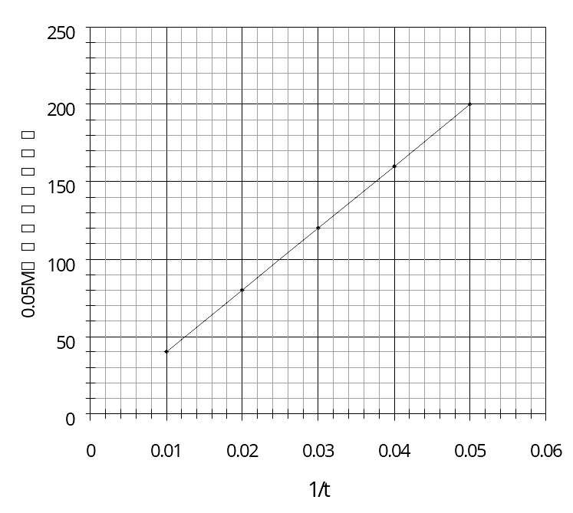
(c) 繪出所用 0.1M 硫代硫酸鈉溶液的體積和$1t$的座標圖

由於0.05M硫代硫酸鈉的體積和它的濃度成正比例，而$1t$和反應速率成正比例，因此，硫代硫酸鈉的濃度和反應速率成正比例。
(d) 由(c) 的座標圖得知，當0.05M硫代硫酸鈉的體積 = 100cm³ ；$1t$ = 0.025
所需的反應時間 = $\frac{1}{0\text{.}\text{025}}$ = 40 s
3. (a) 碳酸鈣
(b) CaCO₃(s) + 2HNO₃(aq) ⎯⎯→ Ca(NO₃)₂(aq) + H₂O(l) + CO₂(g)
(c) 瓶子和反應混合物的質量會減少，因二氧化碳從反應混合物中散失。
(d) Z 點表示的反應速率最慢。反應進行時，反應物會被消耗，其濃度持續下降，故反應速率亦逐漸下降。
(e) 釋出的二氧化碳的總質量 = 瓶子和反應混合物所減少的質量 = 30 − 26.6 = 3.4 g
(f) 釋出的二氧化碳CO₂ 的摩爾數 = $\frac{3\text{.}4}{\text{44}}$ = 0.0773 mol
大理石內CaCO₃ 的摩爾數 = 0.0773 mol
大理石內CaCO₃ 的質量 = 0.0773(40+12+3×16) = 7.727 g
大理石內CaCO₃的質量百分比 = $\frac{7\text{.}\text{727}}{\text{10}}×\text{100}\text{\%}$ = 77.27%
(g) 虛線所代表的實驗所用的大理石的顆粒更小。 反應速率更快源於顆粒小的大理石有更大的表面面積。

4. (a) (i) Ca 質量下降的速率 = $\frac{0\text{.}6g}{\text{60}s}$ = 0.01 g s⁻¹
(ii) 被消耗的Ca的摩爾數 = $\frac{0\text{.}6}{\text{40}}$ = 0.015 mol (極限反應物)
原先加入的HCl 的摩爾數 = 1M × $\frac{\text{50}}{\text{1000}}$dm³ = 0.05 mol (過量)
生成 H₂ 的摩爾數 = $\frac{\text{360}\text{1000}{\text{dm}}^{3}}{\text{24}{\text{dm}}^{3}}$ = 0.015 mol

由方程式得知，1 摩爾 Mg 與 2 摩爾 HCl 進行反應。
被消耗的 HCl 的摩爾數 = 2 (0.015 mol) = 0.03 mol
HCl 濃度下降的速率 = $\frac{0\text{.}\text{03}\text{mol}0\text{.}\text{05}{\text{dm}}^{3}}{\text{60}s}$ = 0.01 mol dm⁻³ s⁻¹
(iii) H₂ 體積上升的速率 =$\frac{\text{360}{\text{cm}}^{3}}{\text{60}s}$= 6 cm³ s⁻¹
(b) 首一分鐘的平均反應速率，較整體反應的平均速率更快。 反應進行時，反應物會被消耗，其濃度持續下降，故反應速率亦逐漸下降。

5. (a) Zn(s) + 2HCl(aq) ⎯⎯→ ZnCl₂(aq) + H₂(g)
(b)
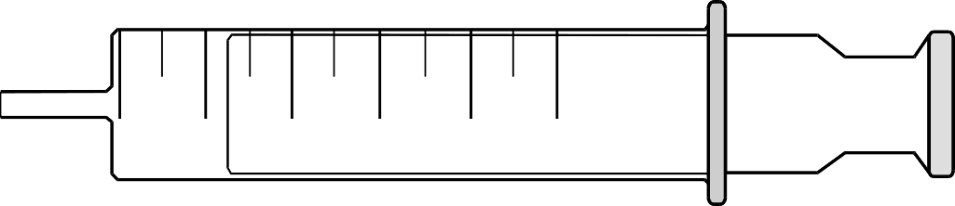

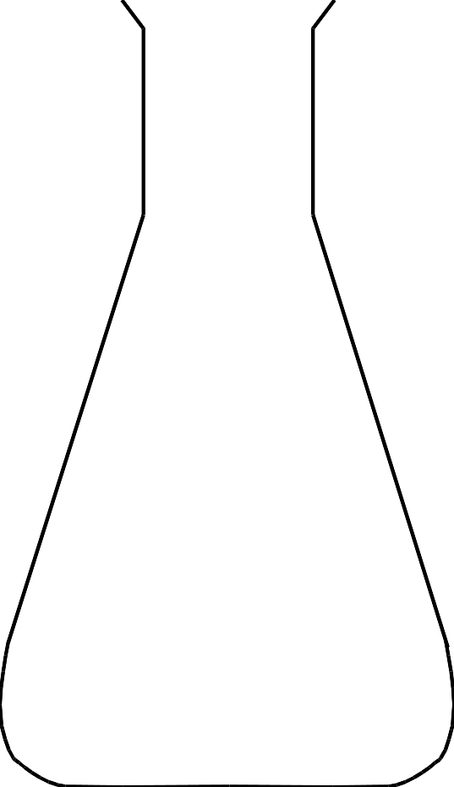

0.15g鋅粒
100cm³ 1M氫氯酸

(c) (1) 從標誌圖中，完成實驗1 所需的時間 = 30 s
(2) 從標誌圖中，所收集的氣體體積 = 50 cm³

(d) (1) 由於HCl 是過量的，
Zn 的摩爾數 = $\frac{0\text{.}\text{15}}{\text{65}}$ = 0.0023
生成氫氣的摩爾數 = 0.0023
最終生成的氣體的理論體積 = 0.0023 × 24dm³ = 0.0554 dm³ = 55.4 cm³

(2) 從(c)(2) 所收集的氣體體積 = 50 cm³
從(d)(1) 生成的氣體理論體積 = 55.4 cm³
所收集的氣體體積，較生成的氣體理論體積少，部分生成的氣體由針筒收集時有氣體洩漏。(不接受：氣體溶於水中，因氫氣在水的溶解度很低。)
(e)

實驗4
= 實驗2

實驗3

6. (a) Mg(s) + 2H⁺(aq) → Mg²⁺(aq) + H₂(g)
(b) 用移液管把25 cm³ 的 0.1 M氫氯酸移放至一個250 cm³的容量瓶內。
然後把蒸餾水加入容量瓶內，直至刻度。
最後所得溶液是0.01 M氫氯酸。
用0.01 M氫氯酸重複以上步驟，以獲取0.001 M氫氯酸。
(c) 用氣筒 / 排水法
(d) 比較每單位時間釋出的氣體體積。
(e) 用相同體積的溶液可確保一個公平的比較。
(f) 鈉與酸會產生爆炸性反應。
(g) (i) 0.001 M氫氯酸 = 0.1 M乙酸 < 0.1 M氫氯酸
氫離子的濃度與酸的pH值有關。酸的pH值愈低，氫離子的濃度愈高，反應亦愈快。
(ii) 酸的強度和濃度

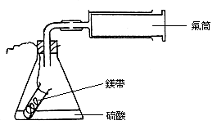
- (a)

(b) 實驗前用砂紙把鎂帶擦淨。
(c) Mg(s) + 2H⁺(aq) → Mg²⁺(aq) + H₂(g)

- (i)

(ii) 曲線的斜率可反映反應的速率。反應速率愈高，曲線愈陡。
反應的初速最快，原因是反應開始時酸的濃度最高。
反應速率逐漸下降，因為部分酸已經反應，酸的濃度下降。
到第9分鐘時，反應停止。那時所有酸已經反應，因此曲線變平。
(e) (i) 由於鈣比鎂活潑，所以反應開始時，鈣與酸的反應比鎂的快。
反應很快停止，因為有不溶的硫酸鈣在鈣顆粒上形成，防止反應繼續進行。所收集得的氫的體積比理論體積少。
(ii) 使用鎂粉的反應速率較快，因為它的表面面積較大。
所收集的氫的體積維持不變。
(iii) 反應會較慢，因為氫離子的濃度較低。
所收集的氫的體積維持不變。

8. (a) (i) 為了找出十字符號消失的時間。/ 為了找出生成一定數量的硫的時間。
(ii) 為了改變硫代硫酸鈉溶液的濃度，同時保持溶液的體積不變。
(iii) 確保只有硫代硫酸鈉溶液的濃度改變。
(b) (正確標示座標軸1分；經由起點的直線1分)

(c) 由於所用硫代硫酸鈉溶液的體積與它的濃度成正比，[1]而1/t與反應速率成正比，
所以所用硫代硫酸鈉溶液的濃度與反應速率成正比。
(d) 曲線的斜率會增加。

